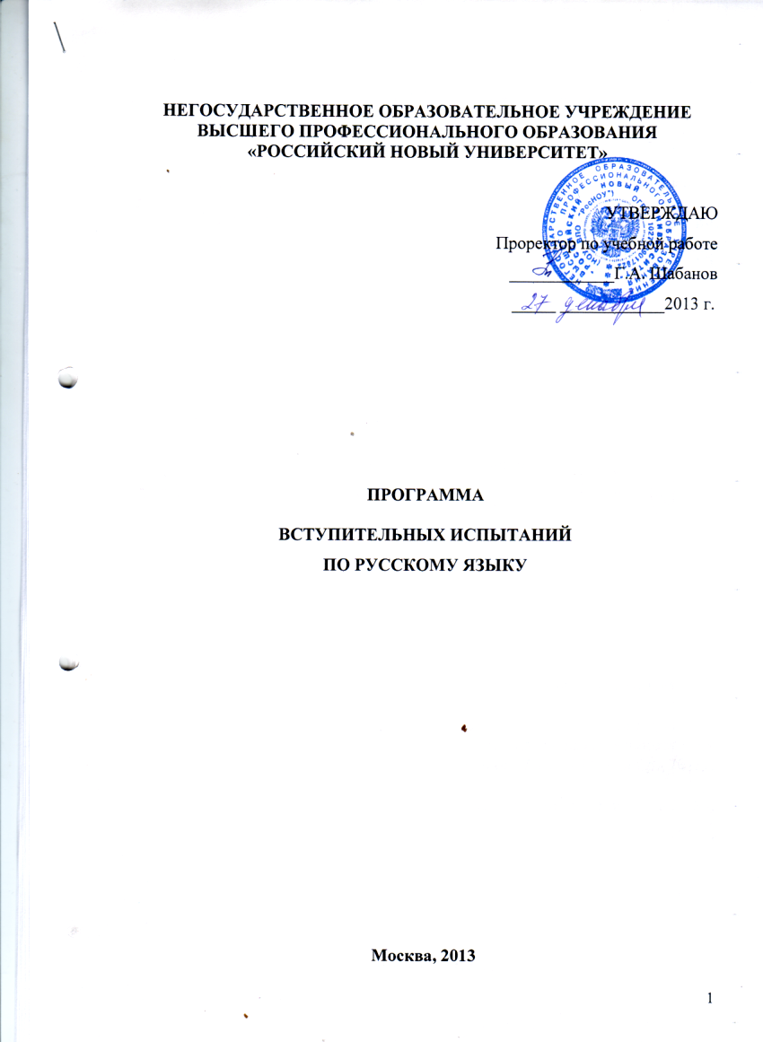

НОУ ВПО «РОССИЙСКИЙ НОВЫЙ УНИВЕРСИТЕТ»

Кафедра русского языка и издательского дела

«Утверждаю»

К.культурологии,
доцент
Иванова О.Ю.

ПРОГРАММА

вступительных экзаменов

___по русскому языку___

Составитель: проф. Светлышева В.Н.

Утверждена на заседании кафедры
русского языка и общего языкознания
Протокол № 4 от 11 декабря 2013г.

Зав. кафедрой Антропова М.Ю.

Москва, 2013

Программа по русскому языку
для поступающих в Российский новый университет

Пояснительная записка

Настоящая программа составлена в соответствии с программой по русскому языку для учащихся средней школы на основе «Обязательного минимума содержания среднего (полного) общего образования» и предназначена для подготовки к поступлению в НОУ ВПО «Российский новый университет». Она отражает требования, предъявляемые к абитуриентам независимо от выбранной специальности – гуманитарной или негуманитарной.
Программа состоит из двух частей. Первая часть («Пояснительная записка») определяет круг знаний, умений и навыков абитуриентов, поступающих на факультеты НОУ ВПО «Российский новый университет». Вторая часть («Содержание программы») обозначает круг вопросов по русскому языку, по которым могут быть проверены знания абитуриентов. Третья часть («Список литературы») отсылает абитуриента к основным учебникам, учебным пособиям, справочным изданиям и энциклопедиям, которые необходимо использовать при самостоятельной подготовке к вступительному экзамену по русскому языку.
В соответствии с содержанием программы абитуриент может подготовиться по русскому языку в соответствии со следующими требованиями, предъявляемыми на вступительных испытаниях, которые проверяют его знания и умения :
- анализировать, классифицировать языковые факты с целью обеспечения различных видов речевой деятельности;
- оценивать языковые факты с точки зрения нормативности;
- анализировать языковые единицы с точки зрения правильности, точности и уместности их употребления;
- использовать основные приёмы информационной переработки текста;
- оценивать письменные высказывания с точки зрения языкового оформления, эффективности достижения поставленных коммуникативных задач; проводить лингвистический анализ текстов различных функциональных стилей и разновидностей языка;
- создавать собственные речевые высказывания в соответствии с поставленными задачами; осуществлять речевой самоконтроль.
Программа поможет абитуриенту восполнить пробелы в знаниях о системных связях в грамматическом строе русского языка, отработать или доработать те или иные навыки в практическом применении этих знаний и подготовиться к успешным результатам на вступительных испытаниях.

СОДЕРЖАНИЕ ПРОГРАММЫ

ФОНЕТИКА И ГРАФИКА
Фонетика. Звуки и буквы. Классификация гласных и согласных звуков. Ударение, его роль в слове. Позиционные изменения согласных звуков в слове (условия оглушения и озвончения), их отражение в орфографии. Основные понятия транскрипции.
Орфоэпия. Понятие орфоэпической нормы, ее изменчивость и вариативность. Произношение заимствованных слов.
Графика. Значение и функции букв Е, Ё, Ю, Я, Ь, Ъ. Отражение их функций в орфографии. Обозначение мягкости согласных звуков на письме.

ЛЕКСИКА, ФРАЗЕОЛОГИЯ, ЛЕКСИКОГРАФИЯ
Лексика. Слово как основная единица языка. Лексическое и грамматическое значение слова. Однозначные и многозначные слова. Прямое и переносное значение слова. Причины и способы переноса наименований (метафора, метонимия, синекдоха). Распад многозначности как источник появления омонимов.
Омонимы, их отличие от многозначных слов. Виды омонимов (полные, или лексические; частичные: омографы, омофоны, омоформы). Стилистическое использование омонимов.
Синонимы, их виды по функции (информативные и стилистические). Понятие синонимического ряда. Понятие контекстуальных синонимов. Стилистическое использование синонимов.
Антонимы, их разновидности (лексические и контекстуальные). Употребление антонимов как основы построения стилистической фигуры – антитезы.
Паронимы, их употребление в речи.
Лексика русского языка по происхождению, формированию и распространению: общеславянская, исконно русская, заимствованная. Старославянизмы и их основные признаки: фонетические, морфологические, семантические. Устаревшие слова и неологизмы. Профессионализмы и диалектная лексика. Заимствования, их роль в пополнении словарного состава языка.
Лексика русского языка с точки зрения стилистической окраски: нейтральная и стилистически окрашенная.
Фразеология. Понятие фразеологического оборота. Фразеологизм и слово: сходство и отличие. Классификация фразеологизмов по степени спаянности компонентов, по стилистической окраске, по происхождению. Фразеологические синонимы, омонимы и антонимы.

МОРФЕМИКА И СЛОВООБРАЗОВАНИЕ
Морфемика. Понятие морфемы. Классификация морфем по разным признакам (местоположение в слове, функция). Функциональный признак как основа противопоставления корневых и служебных морфем. Характеристика служебных морфем: суффиксов, приставок, окончаний.
Основа слова, типы основ (непроизводная, производная, производящая). Непроизводная и производная основы. Соотношение производящей основы с производной. Чередования звуков на стыке морфем и их отражение в орфографии.
Словообразование. Морфемный и словообразовательный анализ слова. Типы образования слов: морфологический, морфолого-синтаксический (конверсия, или переход слова из одной части речи в другую), лексико-синтаксический (сложение слов), лексико-семантический (переосмысление значения слова, или образование омонимов). Морфемный анализ, словообразовательные связи и орфография.

МОРФОЛОГИЯ И ОРФОГРАФИЯ
Принципы классификации частей речи. Части речи самостоятельные (знаменательные) и служебные (незнаменательные). Слово и его форма. Способы выражения грамматических значений в слове - синтетический и аналитический (в сравнении с изучаемым языком).
Имя существительное. Значение, морфологичекие формы и синтаксическая функция. Разряды существительных по значению, их лексико-грамматические особенности. Род имен существительных, способы выражения рода. Число имен существительных, способы выражения числа. Стилистическое использование форм числа. Падеж имен существительных, синтаксические функции падежных форм. Принципы распределения существительных по склонениям.
Правописание имен существительных. Падежные окончания имен существительных и окончания после суффиксов. Суффиксы имен существительных. Сложные существительные.
Имя прилагательное. Значение, морфологические формы и синтаксическая функция. Разряды прилагательных по значению, их лексико-грамматические особенности. Краткие и полные формы прилагательных, их синтаксическая функция. Образование форм степеней сравнения. Склонение имен прилагательных. Переход прилагательных в разряд существительных (конверсия).
Правописание имен прилагательных. Окончания разных типов склонения. Суффиксы прилагательных, образованных от имен (-енн-, -онн-; -н.; -ан-, -ян-; -ин-; -лив-, -чив-; -ий-; -оват-, -еват-; -оньк-, -еньк-; -ск-) и от глаголов (-ив-, -лив-; -ем-, -им-; -ист-; -н-; -нн-). Правописание сложных имен прилагательных.
Имя числительное. Значение, морфологические формы и синтаксическая функция. Разряды имен числительных по значению и составу, их лексико-грамматические особенности. Количественные числительные. Морфолого-синтаксические особенности слов тысяча, миллион, миллиард. Склонение количественных числительных, разных по составу (простых, сложных, составных). Собирательные и дробные числительные как разновидности количественных, особенности их склонения. Порядковые числительные, их сходство с прилагательными (морфологические признаки, синтаксическая функция).
Правописание имен числительных.
Местоимение. Значение, морфологические формы и синтаксическая функция. Разряды местоимений по значению, их лексико-грамматические особенности. Склонение местоимений разных разрядов. Контекстуальная синонимия местоимений (ты-он-вы-мы; каждый-любой-всякий-другой; вы-оба-они и др.).
Правописание местоимений личных, неопределенных и отрицательных.
Глагол. Значение, морфологические формы и синтаксическая функция. Инфинитив как исходная форма глагола, его формальные показатели.
Синтаксические функции инфинитива. Две основы глагола (инфинитива и настоящего времени), способы их определения и роль в образовании глагольных форм.
Переходные и непереходные глаголы, их различие.
Вид глагола. Способы образования видовых пар глаголов. Глаголы одно- и двувидовые.
Возвратные и невозвратные глаголы.
Спряжение глаголов, способы определения спряжения (по окончанию и по оформлению инфинитива).
Наклонение, его значение и способы образования. Время глагола, его значение и способы образования. Переносные значения форм времени. Лицо глагола, его значение и способы образования личных форм. Безличные глаголы, их лексико-грамматические особенности. Личные глаголы в значении безличных.
Причастие как особая форма глагола. Значение и образование действительных и страдательных причастий настоящего и прошедшего времени.
Деепричастие как особая форма глагола. Значение, морфологические особенности, синтаксическая функция и образования деепричастий.
Правописание глаголов и глагольных форм. Правописание окончаний глаголов и глагольных форм. Буква ь в глаголах. Суффиксы глаголов (-ова-, -ева-; -и-, -е-; -ене-), гласные перед суффиксом –л-. Правописание суффиксов причастий (-ущ-,-ющ-, -ащ-,-ящ-; -ом-,-ем-, -им-; -енн-, -нн-), гласные перед суффиксом –нн-.
Н и нн в страдательных причастиях и отглагольных прилагательных.
Наречие. Разряды наречий по значению, их морфологические особенности и синтаксическая функция.
Правописание наречий. Гласные на конце наречий. Дефисное и слитное написание наречий. Раздельное написание наречных сочетаний.
Безлично-предикативные наречия. Значение, морфологические особенности и синтаксическая функция. Отличие от омонимических слов (наречий и прилагательных в краткой форме).

СЛУЖЕБНЫЕ ЧАСТИ РЕЧИ
Предлоги. Характеристика предлогов как средства выражения смысловых отношений между словами. Происхождение предлогов, их структура, управление падежными формами. Переход знаменательных частей речи в предлоги.
Правописание предлогов и предложных сочетаний.
Союзы. Характеристика союзов как средства связи компонентов предложения и средства выражения смысловых отношений между ними. Классификация союзов по структуре (простые и составные), по функции (сочинительные и подчинительные), по характеру выражаемых отношений (изъяснительные, определительные, обстоятельственные и др.)..
Правописание союзов. Слитное и раздельное написание союзов, отличие их от других частей речи.
Частицы. Характеристика частиц как средства выражения смысловых, модальных и эмоционально-экспрессивных оттенков. Словообразующие и формообразующие частицы.
Значение и употребление частиц не и ни.
Правописание частиц. Слитное и раздельное написание частиц (бы-б, же-ж, ли-ль; -де, -ка, -либо, -нибудь, -с, -тка, - тко, -то, кое- и др.). Употребление не и ни: с именами существительными; с менами прилагательными; с числительными; с местоимениями; с глаголами и глагольными формами; с наречиями. Не в составе союзов и союзных слов.
Междометия и звукоподражательные слова. Общая характеристика междометий как средства выражения эмоциональных реакций на окружающую действительность. Звукоподражательные слова как условное воспроизведение звучаний, сопровождающих действия предметов, и как явление национального характера.
Отработка навыков морфологической характеристики слов разных частей речи.

СИНТАКСИС И ПУНКТУАЦИЯ
. Введение в синтаксис. Основные синтаксические единицы. Сочинение и подчинение как способы соединения синтаксических единиц. Связь синтаксиса с морфологией и лексикой.
Словосочетание. Сходство и различие словосочетания со словом и предложением. Виды подчинительной связи в словосочетаниях: согласование, управление и примыкание.
Классификация словосочетаний по структуре (простые и сложные), по природе стержневого слова (глагольные, именные и др.) и по выражаемым смысловым отношениям между компонентами (определительные, объектные, обстоятельственные и др.).
Отработка навыков синтаксической характеристики разных типов словосочетаний.
Простое предложение. Основные признаки предложения: смысловая законченность, предикативность, интонационное оформление. Классификация предложений по разным признакам и средства их оформления: 1) по цели высказывания (повествовательные, вопросительные, побудительные); 2) по эмоциональной окраске (восклицательные – невосклицательные); 3) по грамматическому составу (двусоставные – односоставные); 4) по структуре (полные – неполные, распространенные – нераспространенные, осложненные – неосложненные).
Двусоставные предложения. Главные члены двусоставного предложения как его грамматическая основа. Подлежащее и способы его выражения.
Сказуемое, его виды и способы выражения (простое глагольное и именное; составное глагольное и именное).
Употребление тире между главными членами предложения.
Односоставные предложения. Способы выражения грамматической основы в односоставных предложениях (глагольные и именные). Характеристика именных (назывных) предложений, их стилистическое использование. Классификация глагольных односоставных предложений: личные (определенно-личные, неопределенно-личные, обобщенно-личные) и безличные; способы выражения главного члена в безличных предложениях (безличные глаголы, безлично-предикативные наречия, страдательные причастия, неопределенная форма глагола, личные глаголы в значении безличных, слово нет). Синонимия односоставных и двусоставных предложений.
Слова-предложения (да – нет), слова речевого этикета (Здравствуй - те!, Привет!, Пока!), обращения (- Эх, Маша, Маша!), их стилистическая характеристика и сфера употребления.
Способы различения односоставных и неполных предложений.
Распространенные предложения. Понятие и назначение второстепенных членов предложения, их смысловая и грамматическая связь с главными членами (группа подлежащего и группа сказуемого).
Определение. Назначение, синтаксическая функция и способы выражения определения. Распространенные и нераспространенные, согласованные и несогласованные определения. Приложение как особый вид определения.
Отработка навыков морфолого-синтаксической характеристики разных типов определений.
Пунктуация при разных видах определения.
Дополнение. Назначение, синтаксическая функция и способы выражения дополнения.
Прямое и косвенное дополнение. Способы выражения прямого дополнения (формы винительного и родительного падежей существительного). Дополнения распространенные и нераспространенные. Отличие дополнения от несогласованного определения.
Отработка навыков морфолого-синтаксической характеристики разных типов дополнений.
Пунктуация при дополнениях.
Обстоятельство. Назначение, синтаксическая функция и способы выражения обстоятельства. Разряды обстоятельств по значению. Обстоятельства распространенные и нераспространенные.
Отработка навыков морфолого-синтаксической характеристики разных типов обстоятельств.
Пунктуация при обстоятельствах.
Однородные члены предложения. Условия определения однородности (значение, способы выражения, синтаксическая функция, грамматическая связь с определяемым словом). Однородные определения и способы их выражения. Однородные дополнения и способы их выражения. Однородные обстоятельства и способы их выражения.
Обобщающее слово и его функция при однородных членах предложения; комбинации сочетания обобщающего слова с однородными членами.
Пунктуация при однородных членах предложения. Обособление однородных и неоднородных определений, однородных дополнений и обстоятельств. Знаки препинания при обобщающих словах с однородными членами.
Вводные и вставные компоненты предложения. Назначение и способы выражения.
Пунктуация при вводных и вставных компонентах.
Отработка навыков синтаксической характеристики разных типов простых предложений.

СЛОЖНОЕ ПРЕДЛОЖЕНИЕ
Понятие сложного предложения, его основные признаки. Средства связи частей сложного предложения (союзы, союзные слова, интонация и т.п.). Классификация сложных предложений по средствам связи (союзные и бессоюзные), по виду грамматической связи между частями (сложносочиненные и сложноподчиненные) и внутри каждого типа – по смысловым отношениям между частями сложного предложения.
Сложносочиненное предложение (ССП). Понятие ССП, средства связи частей ССП. Классификация ССП по смысловым отношениям между его частями (соединительные, пояснительные, противительные, разделительные).
Пунктуация в ССП.
Отработка навыков построения структурных схем ССП и их синтаксической характеристики.
Сложноподчиненное предложение (СПП). Понятие СПП, средства связи частей СПП. Функции придаточных частей в СПП (распространенная характеристика определяемого слова главной части; возмещение недостающего компонента в главной части; конкретизация местоименного слова главной части; распространение всей главной части). Классификация и характеристика придаточных частей СПП (определительных, изъяснительных, обстоятельственных, присоединительных, сравнительных и др.).
Понятие о разных видах подчинительной связи придаточных частей в СПП (однородное, неоднородное, смешанное подчинение).
Пунктуация в СПП.
Отработка навыков построения структурных схем СПП и их синтаксической характеристики.
Сложное бессоюзное предложение (СБП). Понятие СБП, средства связи частей СБП. Классификация СБП по смысловым отношениям между его частями.
Пунктуация в СБП.
Отработка навыков построения структурных схем СБП и их синтаксической характеристики.
Осложненная структура разных видов сложных предложений, пунктуация в них, отработка навыков построения структурных схем и синтаксической характеристики.
Чужая речь. Понятие чужой речи, ее разновидности. Прямая и косвенная речь. Трансформация прямой речи в косвенную (несобственно-прямая речь).
Пунктуация в предложениях с прямой и трансформированной прямой речью.

СПИСОК ЛИТЕРАТУРЫ
ОСНОВНАЯ
- Валгина Н.С., Светлышева В.Н. Орфография и пунктуация: справочник для абитуриентов, студентов и редакторов. Москва: Авторская академия; Товарищество научных изданийКМК. 2008. 353 с.
- Влодавская Е.А, Пучкова Л. И. «Русский язык. Единый Государственный Экзамен. Методические пособия для подготовки». М., 2009.
- Пучкова Л. И «Русский язык. ЕГЭ. Типовые тестовые задания». М., 2008.

ДОПОЛНИТЕЛЬНАЯ
- Александрова З.Е. Словарь синонимов русского языка – М., Дрофа, 2008.
- Бельчиков Ю.А., Панюшева М.С. Словарь паронимов современного русского языка. – Астрель: Харвест, 2008.
- Большой иллюстрированный словарь иностранных слов. – М.: Восток-Запад, 2009.
- Большой орфографический словарь русского языка/под ред. С.Г.Бархударова и др. – М.:Книга по Требованию, 2010.
- Горбачевич К.С. Современный орфоэпический словарь русского языка. Все трудности произношения и ударения. – М,: Астрель, 2009.
- Львов М.Р. Словарь антонимов русского языка. – М.: АСТ-пресс книга, 2008.
- Резниченко И.Л.Словарь ударений русского языка- М.: АСТ-Пресс Книга, 2010.
- Розенталь Д.Э. Справочник по правописанию и литературной правке. – М., 2010 г.
- Тихонов А.Н. словообразовательный словарь русского языка: в 2т. – М.: Астрель, 2008.
- Фразеологический словарь русского литературного язык: в 2 т. – М.: Астрель, 2008.

